Régional slalom
Réals - Cessenon/ Orb

Programme prévisionnel:

Samedi 1er octobre: Lâcher EDF 10 h – 18 H pour les entraînements

- Navigation libre sur les portes d’entraînement
- 13 H – 15 heures : Vérification + paiement des inscriptions.
- Fermeture du bassin: 17 H
- Montage du parcours à partir de 17 H

Dimanche 2 octobre 2016: Lâcher EDF 8 H–16 H pour la compétition

- 1er départ : 9 H.
- Fin des courses prévues vers 16 heures.

Les catégories concernées : de minime à vétéran titulaire de la Pagaie verte Eau Vive.

Le détail du programme de course sera donné samedi en fonction du nombre d’inscrits.

Les courses auront lieu sur le haut du bassin (pas de passage des « chutes »).

Règlement :

Pour tous les compétiteurs, le règlement FFCK sera appliqué. Les bateaux doivent être rendu insubmersibles et munis de bosses. Casques et gilets aux normes C.E, une paire de chaussons fermés.
Le niveau « pagaie verte eau vive » est nécessaire pour participer à la compétition.

Inscription :

Sur le site de la FFCK: http://www.ffck.org/slalom/

Concernant la catégorie « invité » prendre contact avec BERNARDEAU David : dbernardeau@ffck.org
Les catégories benjamins courront en invités (avec Pagaie Verte Eau Vive). Pas d’inscription en ligne pour les invités, droit d’inscription 10 €.

Un droit d’inscription de 10 € par embarcation sera demandé par chèque à l’ordre du : CKC Cessenon au moment de la confirmation.

infos :

@ info@kayak-club-cessenon.org
www.kayak-club-cessenon.org
https://www.facebook.com/CanoeKayakClubCessenon/

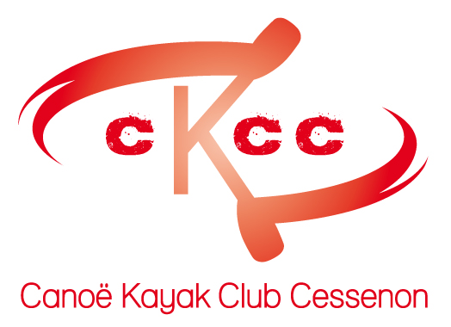

HEBERGEMENTS

Métairie Sicard (50 places) St Nazaire de Ladarez: 04.67.31.39.90
Logiverts (10 gîtes) Creissan: 04.67.93.81.85
Domaine de la Baume Puisserguier : 04.67.38.16.22
Gîte Molinier à Cessenon (6 places et 2 places) : 06.43.85.44.29
Hôtel Saint Chinian :
Le Pressoir : 04.67.38.18.60
Gîte Sandrine et Tom à Cessenon : 8 places: 06 03 34 12 55
Hôtel Cazouls les Béziers :
Les Agapes : 04.67.93.61.96

Formule 1 Béziers : 08.91.70.51.84

Office de tourisme de Cessenon : 04.67.89.65.32
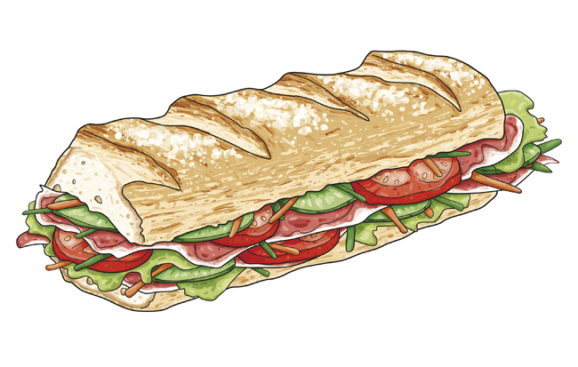
♦ Buvette/ sandwich sur le bassin

♦ Infos courses:
CKC Cessenon sur Orb : info@kayak-club-cessenon.org

Pour se rendre au bassin de Réals :

♦ Sortie autoroute Béziers Ouest :
Suivre Mazamet/ Castres, puis Maraussan, Cazouls les Béziers puis Cessenon/ Réals.
Coordonnées GPS : Long : 3°5’18 E Lat : 43°26’11 N

Canoë Kayak
Régional slalom de Réals
« Slalom Bertrand » Cessenon sur Orb.
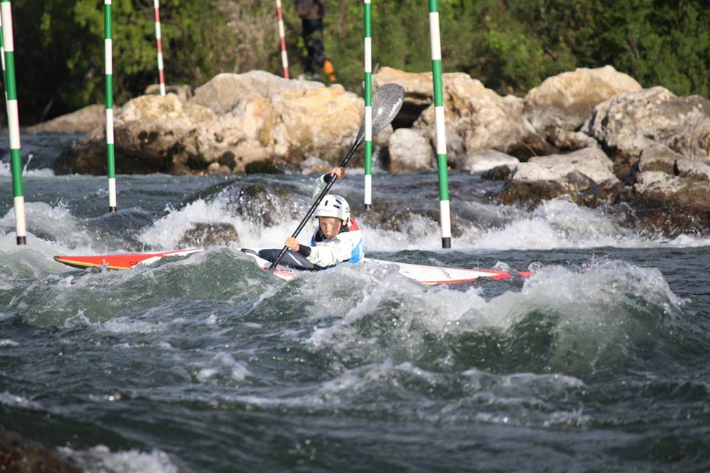

Clément CLARET (C.K.C. Cessenon)
Samedi 1er (entrainements à partir de 15 H) et
Dimanche 2 octobre 2016 (courses à partir de 9 H 15)
Organisé par le

Canoë Kayak Club de Cessenon/ Orb

Avec le concours de :
La Municipalité de Cessenon, Hérault Sport, EDF,
le C.R.C.K. Languedoc Roussillon et la DRJSCS.

